Návod k výběru a použití výrobků
Vážený zákazníku, vážená zákaznice,
při výběru zboží dbejte na to, aby zvolený výrobek odpovídal Vašim potřebám. Nevhodně zvolený typ nemůže být důvodem k pozdější reklamaci.
Aby Vám zakoupený výrobek sloužil co nejdéle k Vaší plné spokojenosti, je třeba dodržet několik zásad správného užívání a ošetřování výrobku:
a) při výběru rozlišujeme tašky a kabelky dle účelu jejich použití (každodenní, pracovní, nákupní, sportovní, cestovní, společenské)
b) kabelku či tašku používejte tak, aby nedocházelo k jejímu rychlému opotřebení, znečištění nebo mechanickému opotřebení tzn. odření, obarvení, roztržení, zvlhnutí či promáčení
c) po použití vyprázdněte obsah tak, aby se zachoval tvar výrobku.
d) nuance v barvě, nerovnosti povrchu, přirozené změny na kůži jako vpichy od hmyzu, trhliny od trnů, jizvy, škrábance a barevná stínování nejsou nedostatkem materiálu, nýbrž podtrhují pravost oblíbeného přírodního produktu a jsou vyhledávaným módním prvkem
e) na barevnou úpravu usní se používají vodou ředitelné barvy, které nejsou vždy stálobarevné, zvláště při styku s vodou
f) při nadměrném pocení rukou doporučujeme vybírat materiály, které na to nejsou choulostivé. V opačném případě může dojít, v důsledku velké agresivity Vašeho potu, k poškození povrchové úpravy expandovaného místa výrobku
g) kabelky, tašky, batohy, peněženky atd..jsou vyráběny z různých materiálů a každý z nich má své specifické vlastnosti i způsob údržby
h) kabelky či tašky a aktovky s krátkým madlem neboli držákem jsou určeny výhradně pro nošení v ruce. Přiložený dlouhý trak je pouze pomocný neboli podpůrný.
ch) řemínky přes rameno nasazujte pouze ostrými spoji vně
i) batoh musí být používán pouze tím způsobem a k takovému účelu, pro který byl vyroben.
V žádném případě nesmí být přetěžován či nošen na jednom rameni, pokud je určen k nošení na obou ramenech.
j) výrobky nesmí být přetěžovány jednostranně ani bodově
k) hmotnost obsahu musí být vždy úměrná charakteru a pevnosti materiálu.
l) Výrobek používejte k účelu, na který byl určen!!!
m) chraňte před chemikáliemi
n) chraňte před otevřeným ohněm a přímými účinky tepelného zdroje
o) chraňte před dlouhodobým působením slunce
p) Nepřetěžujte povolenou nosnost:
- 0,5 kg u společenských kabelek
- 1,0 kg u dámských kabelek
- 2,0 kg u dámských aktovek, vaků a kabel A4, proutěných a lýkových výrobků
- 3,0 kg u pánských aktovek
- 5,0 kg u atache kufříků
- 10,0kg u cestovních kabel
Návod k ošetřování výrobků
1. Výrobky z přírodní usně nesmí se promáčet odstranění mokrých skvrn:
a) navlhčit parou nebo postřikovačem květin. Nevtírat!!
b) otřít vlhkou jemnou houbou či utěrkou
V obou případech necháme pozvolna vyschnout při pokojové teplotě.
Kůže může ztmavnout.
Výrobek pravidelně ošetřovat odpovídajícím krémem či sprejem a impregnací skvrny od propisovací tužky odstraňovat vatovou tyčinkou namočenou ve směsi líh – voda 1:1 mastné skvrny (černé) posypat magnesitem nebo křídovým prachem a nechat účinkovat 24 hodin. Prach poté jemně odstranit. Získaná patina kůži neznehodnocuje, ale naopak ji přidává duši a charakter přírodního produktu.
U přírodní usně je charakteristická nerovnoměrná kresba líce a částečně rozdílnost povrchu. Při provlhnutí může usňový výrobek částečně pouštět barvu. Je to dáno tím, že technologie barvení splňuje ekologické standardy a tudíž neumožňuje dokonalou fixaci barvy ve struktuře usně.
2. Výrobky ze semiše – nubuku (veluru)
znečištěný výrobek zbavte hrubých nečistot pryžovým kartáčkem nebo čistící gumou a poté ošetřete čistícím sprejem určeným pro tyto materiály. Následně aplikujte přípravek oživující původní barvu materiálu (černý nebo bezbarvý). Nakonec použijte impregnační sprej zvyšující odolnost proti vodě a nečistotám.
Tento typ kůže nikdy nekrémujte!
Nikdy nepoužívejte na semiš vodu, jelikož po uschnutí semišový vlas ztvrdne.
Před prvním nošením použijte impregnaci, čímž zabráníte skvrnám způsobených vodou a špínou.
Při zmoknutí nebo provlhnutí může takovýto výrobek pouštět barvu více než při běžném používání. Je to dáno tím, že technologie barvení splňuje ekologické standardy a tudíž neumožňuje dokonalou fixaci barvy ve struktuře usně.
Výrobky jsou více náchylné na oděr a znečištění v expandovaných místech
3. Výrobky z lakovaného materiálu, standardní kůže, která je upravena vinylovým nátěrem
Velmi hladký povrch, vysoký lesk
Lakovaná kůže je citlivá na chemikálie a mráz čistíme mírně navlhčeným hadříkem a utřeme do sucha.
Nepoužívaný výrobek skladujte nejlépe v látkovém sáčku, předejdete tak samovolnému obarvení od věcí, které by se výrobku jinak dotýkaly. Chemický jev tzv. migrace barev Vás může nepříjemně překvapit ve chvíli, kdy se chystáte vzít si svou oblíbenou bílou kabelku, která však ležela ve skříni nebo stála v předsíni těsně vedle černé nebo červené kabelky či igelitové tašky. Barevné mapy pak již nejdou odstranit. Pozor i na již zmíněné igelitové tašky nebo jiné doplňky, jako je např. lakovaný pásek, nebo sako ...to vše může způsobit nežádoucí obarvení i při běžném používání. Pokud budete lakový výrobek uskladňovat v průhledném igelitovém sáčku, proložte mezi igelit a výrobek čistý papír, aby se igelit na výrobek nepřilepil a nezpůsobil tak mapy na povrchu. Sice ve většině případů postupně zmizí,ale nějakou chvíli to trvá.
4. Výrobky ze syntetických materiálů.
Čistit navlhčeným hadříkem, po zmoknutí vytřít do sucha, upravit do původního tvaru,popř. Výrobek vycpat, aby si udržel tvar a sušit při pokojové teplotě
5. Výrobky z textilních materiálů, nepromáčet a čistit jemným silonovým kartáčkem.
Silněji znečištěná místa čistit „suchou pěnou“ používanou na čalouněný nábytek dle návodu výrobce, nečistit mechanickým ani ručním praním
6. Proutěné a lýkové výrobky, nepromáčet a pozor u těchto materiálů je zvýšená citlivost na vlhko!
Pokud zmokne, výrobek vytvarovat do původního stavu, opatrně a pozvolna vysoušet při pokojové teplotě, rychlejší přirozené opotřebení materiálu není na závadu

Úhlopříčky displejů
Uhlopříčka displeje tabletu nebo notebooku je uváděna v palcích.
Zde je tabulka převodu palců na centimetry pro rychlejší informovanost zákazníků.
1 palec = 2,54 cm
2 palce = 5,08 cm
3 palce =7,62 cm
4 palce = 10,16 cm
5 palců = 12,7 cm
6 palců = 15,24 cm
7 palců = 17, 78 cm
8 palců = 20,32 cm
9 palců = 22,86 cm
10 palců = 25,4 cm
11 palců = 27,94 cm
12 palců = 30,48 cm
13 palců = 33,02 cm
14 palců = 35,56 cm
15 palců = 38,1 cm
16 palců = 40,64 cm
17 palců = 43,18 cm
18 palců = 45,72 cm

Návody k užití zámečků
PRO TISK NÁVODU KLIKNĚTE ZDE: Návod k zámkům Samsonite

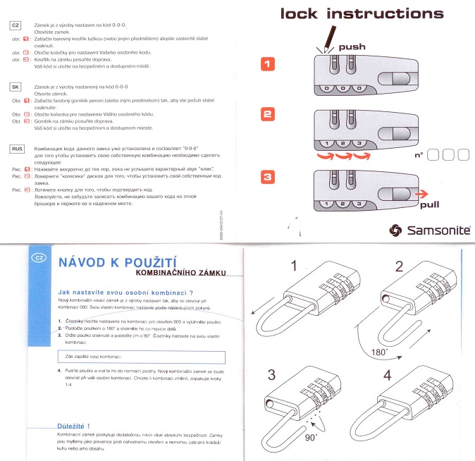

Autorizovaný servis značkových výrobků SAMSONITE

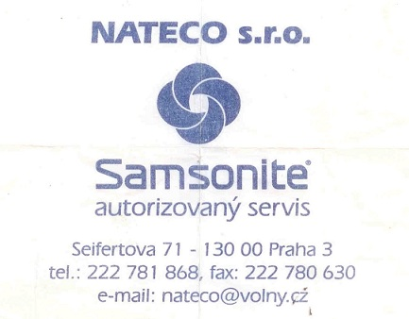
Věříme, že Vám bude při dodržování výše uvedených zásad zakoupené zboží sloužit k Vaší plné spokojenosti. Poškození výrobku nerespektováním uvedených zásad nemůže být předmětem reklamace.

Aktualizováno v Praze dne 28. 1. 2014
DOMI CZ, s. r. o.

